PODER LEGISLATIVO. SEXAGÉSIMA QUINTA LEGISLATURA DEL CONGRESO DEL ESTADO DE GUANAJUATO. SESIÓN PERMANENTE. TERCER AÑO DE EJERCICIO CONSTITUCIONAL. SEGUNDO RECESO. PRESIDENCIA DEL DIPUTADO BRICIO BALDERAS ÁLVAREZ. 05 DE SEPTIEMBRE DE 2024. []

SUMARIO

LECTURA Y, EN SU CASO, APROBACIÓN DEL ORDEN DEL DÍA. 1
LECTURA Y, EN SU CASO, APROBACIÓN DEL ACTA DE LA SESIÓN DE LA DIPUTACIÓN PERMANENTE CELEBRADA EL 29 DE AGOSTO DEL AÑO EN CURSO. 3
DAR CUENTA CON LAS COMUNICACIONES Y CORRESPONDENCIA RECIBIDAS. 5
PRESENTACIÓN DE LA PROPUESTA DE TERNA FORMULADA POR EL GOBERNADOR DEL ESTADO PARA DESIGNAR UN MAGISTRADO PROPIETARIO DEL PODER JUDICIAL DEL ESTADO. 5
PRESENTACIÓN DE LA PROPUESTA DE PUNTO DE ACUERDO FORMULADA POR EL DIPUTADO ERNESTO MILLÁN SOBERANES INTEGRANTE DEL GRUPO PARLAMENTARIO DEL PARTIDO MORENA A EFECTO DE EXHORTAR AL AYUNTAMIENTO DE GUANAJUATO PARA QUE EN TÉRMINO DE SUS ATRIBUCIONES Y FUNCIONES ANALICEN LA EFICACIA DE LAS POLÍTICAS PÚBLICAS EN MATERIA DE PREVENCIÓN SOCIAL DE LA VIOLENCIA Y LA DELINCUENCIA Y SI ESTAS ESTÁN REDUCIENDO LOS ÍNDICES DELICTIVOS DEL MUNICIPIO Y, EN SU CASO, PROPONGA LA REORIENTACIÓN DE LAS MISMAS. 6
ASUNTOS GENERALES. 8

PRESIDENCIA DEL DIPUTADO BRICIO VALDERAS ÁLVAREZ

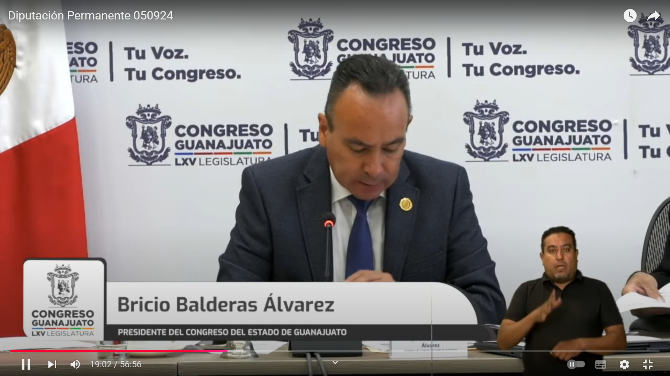

- LISTA DE ASISTENCIA Y COMPROBACIÓN DE CUÓRUM.

- La Presidencia.- Que tal, muy buenos días, no sin antes, dar inicio con el toque de la campanilla, para lo cual solicitó a la Secretaría pasar lista de asistencia y certificar el quórum, asimismo se solicita a la diputada que participará en esta sesión a distancia. Mantenerse a cuadro para constatar su presencia durante el desarrollo de la misma.
- La Secretaría.- Con gusto presidente, muy buenos días.
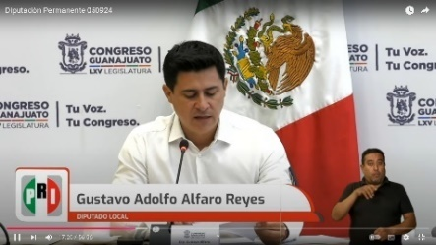
Diputado Bricio Balderas Álvarez.
Presente.
Diputado Cuauhtémoc Becerra González.
Presente.
Diputado Gustavo Adolfo Alfaro Reyes.
Presente.
Diputada Susana Bermúdez Cano.
Presente.
Diputada, Angélica Casillas Martínez.
Presente.
Diputada, Katya Cristina Soto Escamilla.
Presente.
Diputado Armando Rangel Hernández.
Buenos días presente, Secretario.
Diputado Jorge Ortiz Ortega.
Presente.
Diputada Martha Edith Moreno Valencia.
Diputado Gerardo Fernández González.
Diputada Dessire Angel Rocha.
¿Falta alguna diputada o algún diputado de pasar lista?
- La asistencia es de 9 diputadas y diputados, hay quórum, Señor Presidente.
- La Presidencia.- Hoy, siendo las 10:38 (Diez con treinta y ocho minutos) se abre la sesión, no sin antes dar cuenta con la presencia y participación del diputado David Martínez Mendizábal, el diputado Juan Antonio Guzmán Acosta, así como la presencia del diputado, Ernesto Millán Soberanes.
- A continuación, se instruye a la Secretaría a dar lectura al orden del día.

LECTURA Y, EN SU CASO, APROBACIÓN DEL ORDEN DEL DÍA.

I.- Lectura y, en su caso, aprobación del orden del día. II.- Lectura y, en su caso, aprobación del acta de la sesión de la Diputación Permanente celebrada el 29 de agosto del año en curso. III.- Dar cuenta con las comunicaciones y correspondencia recibidas. IV.- Presentación de la propuesta de terna formulada por el Gobernador del Estado para designar un Magistrado Propietario del Poder Judicial del Estado. V.- Presentación de la propuesta de punto de acuerdo formulada por el diputado Ernesto Millán Soberanes integrante del Grupo Parlamentario del Partido MORENA a efecto de exhortar al Ayuntamiento de Guanajuato para que en término de sus atribuciones y funciones analicen la eficacia de las políticas públicas en materia de prevención social de la violencia y la delincuencia y si estas están reduciendo los índices delictivos del municipio y, en su caso, proponga la reorientación de las mismas. VI.- Asuntos generales.

- La Presidencia.- La propuesta de orden del día está a consideración de la Diputación permanente si desean hacer uso de la palabra a favor de indicarlo a esta Presidencia.
- Al no registrarse intervenciones, se pide a la secretaría que en votación económica en la modalidad convencional, pregunte a la Diputación Permanente si se aprueba el orden del día.
- La Secretaría.- En votación económica en la modalidad convencional, se pregunta a la Diputación Permanente si se aprueba el orden del día, si están por la afirmativa, manifiéstenlo levantando la mano.
- Señor Presidente, el orden del día ha sido aprobado.

LECTURA Y, EN SU CASO, APROBACIÓN DEL ACTA DE LA SESIÓN DE LA DIPUTACIÓN PERMANENTE CELEBRADA EL 29 DE AGOSTO DEL AÑO EN CURSO.

ACTA NÚMERO 34
SEXAGÉSIMA QUINTA LEGISLATURA CONSTITUCIONAL DEL CONGRESO DEL ESTADO LIBRE Y SOBERANO DE GUANAJUATO
DIPUTACIÓN PERMANENTE
SEGUNDO RECESO CORRESPONDIENTE AL
TERCER AÑO DE EJERCICIO CONSTITUCIONAL
SESIÓN CELEBRADA EL 29 DE AGOSTO DE 2024
PRESIDENCIA DEL DIPUTADO BRICIO BALDERAS ÁLVAREZ

En la ciudad de Guanajuato, capital del Estado del mismo nombre, en las salas uno y dos de usos múltiples del Recinto Oficial del Congreso del Estado Libre y Soberano de Guanajuato y en la modalidad a distancia a través de herramienta tecnológica se reunieron las diputadas y los diputados que integran la Diputación Permanente, a efecto de llevar a cabo la sesión previamente convocada, la cual tuvo el siguiente desarrollo:
La secretaría, por instrucción de la presidencia, pasó lista de asistencia y se comprobó el cuórum legal con la presencia de las diputadas Susana Bermúdez Cano, Angélica Casillas Martínez, María de la Luz Hernández Martínez, Katya Cristina Soto Escamilla, Dessire Angel Rocha y Martha Edith Moreno Valencia -estas dos últimas a distancia a través de herramienta tecnológica-; y de los diputados Gustavo Adolfo Alfaro Reyes, Bricio Balderas Álvarez, Cuauhtémoc Becerra González, Gerardo Fernández González y Armando Rangel Hernández. También asistieron a la presente sesión los diputados Jorge Ortiz Ortega, Ernesto Millán Soberanes y Víctor Manuel Zanella Huerta y la diputada Alma Edwviges Alcaraz Hernández -está última quien estuvo a distancia a través de herramienta tecnológica-. - - - - - - - - - - - - - -
Comprobado el cuórum legal, la presidencia declaró abierta la sesión a las diez horas con cuarenta y tres minutos del veintinueve de agosto de dos mil veinticuatro.
La secretaría dio lectura al orden del día y puesto a consideración por la presidencia, resultó aprobado en votación económica en la modalidad convencional por unanimidad de votos, sin discusión. - - - - - - - - - - - - - - - - -
En votación económica en la modalidad convencional se aprobó por unanimidad de votos, sin discusión, la propuesta de dispensa de lectura del acta de la sesión de la Diputación Permanente celebrada el dieciséis de agosto del año en curso, en razón de encontrarse en la Gaceta Parlamentaria. En los mismos términos se aprobó el acta de referencia. - - - - - - - - - - -
En votación económica en la modalidad convencional se aprobó por unanimidad de votos, sin discusión, la propuesta de dispensa de lectura de las comunicaciones y correspondencia recibidas, en razón de encontrarse en la Gaceta Parlamentaria. Una vez lo cual, la presidencia ordenó ejecutar los acuerdos dictados a las comunicaciones y correspondencia recibidas. -
A solicitud de la presidencia, la secretaría dio lectura al oficio suscrito por el secretario de Gobierno, mediante el cual remitió la renuncia de la licenciada Arcelia María González González, al cargo de Magistrada Propietaria del Poder Judicial del Estado, presentada por el Gobernador del Estado (ELD 46/LXV-COM). Concluida la lectura, la presidencia la turnó a la Comisión de Gobernación y Puntos Constitucionales para su estudio y dictamen, con fundamento en el artículo ciento once -fracción tercera- de la Ley Orgánica del Poder Legislativo del Estado de Guanajuato. - - - - - - - - - - - -- - - -
La presidencia dio cuenta del comunicado suscrito por el diputado Miguel Ángel Salim Alle, mediante el cual manifestó su intención de separarse definitivamente del cargo de Diputado Local, ante esta Sexagésima Quinta Legislatura, a partir del veintisiete de agosto del año en curso, por opción del cargo de Diputado Federal, en acatamiento a lo dispuesto por los artículos ciento veinticinco de la Constitución Política de los Estados Unidos Mexicanos y ciento treinta y tres de la Constitución Política para el Estado de Guanajuato. Al respecto, la presidencia señaló que la Asamblea quedaba debidamente enterada del referido comunicado, por lo que la opción de cargo presentada por el diputado Miguel Ángel Salim Alle surtiría efectos, a partir del veintisiete de agosto del año en curso. En consecuencia, instruyó notificar la modificación de fecha a la Cámara de Diputados del Congreso de la Unión, así como al referido diputado y hacer el llamamiento al diputado suplente Juan Antonio Guzmán acosta, a efecto de que asumiera las funciones como Diputado Propietario a partir de la fecha señalada. - - - - - - - - - - - - - - - - - - - - - - - -
La presidencia dio cuenta con los informes de resultados formulados por la Auditoría Superior del Estado de Guanajuato relativos a las revisiones de las cuentas públicas de la Procuraduría de los Derechos Humanos del Estado de Guanajuato (ELD 497/LXV-IRASEG), y de los municipios de Comonfort (ELD 498/LXV-IRASEG), Cuerámaro (ELD 499/LXV-IRASEG) y León (ELD 500/LXV-IRASEG); así como de las auditorías de desempeño practicadas al Poder Ejecutivo del Estado de Guanajuato con enfoque mixto orientado al sistema y resultados del Programa Presupuestario P003 Desarrollo Regional, Urbano y Ordenamiento Ecológico Territorial, en específico al Proyecto QC3409 Mi Vivienda GTO Contigo Sí (ELD 501/LXV-IRASEG); con enfoque mixto orientado al sistema y resultados del Programa Presupuestario E010 Reconstrucción del Tejido Social, en específico al Proyecto QC0255 Centros GTO Contigo Sí (ELD 502/LXV-IRASEG); y con enfoque mixto orientado al sistema y resultados del Programa Presupuestario S010 Cadena de Valor y Fortalecimiento de la Productividad, en específico al Proyecto QC0924 Calidad Mundial Marca GTO (ELD 503/LXV-IRASEG), correspondientes al ejercicio fiscal dos mil veintitrés; y los turnó a la Comisión de Hacienda y Fiscalización para su estudio y dictamen, con fundamento en el artículo ciento doce -fracción décima segunda- de la Ley Orgánica del Poder Legislativo del Estado de Guanajuato. - - - - - - - - - - - - - - - - - - - - - - -
En el punto de asuntos generales se registraron las intervenciones del diputado Ernesto Millán Soberanes, con el tema inacción, quien al término de su intervención entregó una propuesta de punto de acuerdo, la cual se recibió por la presidencia, informando que con fundamento en el artículo ciento cincuenta y dos de la Ley Orgánica del Poder Legislativo del Estado de Guanajuato se enlistaría en el orden del día de la siguiente sesión para el trámite correspondiente; y de la diputada Alma Edwviges Alcaraz Hernández, con el tema presentación de punto de acuerdo, quien al término de su intervención entregó una propuesta de punto de acuerdo, la cual se recibió por la presidencia, informando que con fundamento en el artículo ciento cincuenta y dos de la Ley Orgánica del Poder Legislativo del Estado de Guanajuato se enlistaría en el orden del día de la siguiente sesión para el trámite correspondiente; al término de su intervención fue rectificada en hechos por la diputada Susana Bermúdez Cano, quien a su vez fue rectificada en hechos por la diputada Alma Edwviges Alcaraz Hernández y el diputado Ernesto Millán Soberanes a quienes les rectificó en hechos la diputada Susana Bermúdez Cano, respectivamente. - - - - - - - - - - - - - - - - - - -
La secretaría informó que se habían agotado los asuntos listados en el orden del día; que la asistencia a la sesión había sido de once diputadas y diputados. - - - - - - - - - - - -
La presidencia expresó que, en virtud de que el cuórum de asistencia se había mantenido, no procedería a instruir a la secretaría a un nuevo pase de lista; por lo que levantó la sesión a las once horas con veinte minutos e indicó que se citaría para la siguiente por conducto de la Secretaría General. - - - - - - - -
Las intervenciones registradas durante la presente sesión se contienen íntegramente en versión mecanográfica, formando parte de la presente acta. Doy fe. –

BRICIO BALDERAS ÁLVAREZ
Diputado presidente
GUSTAVO ADOLFO ALFARO REYES
Diputado secretario

CUAUHTÉMOC BECERRA GONZÁLEZ
Diputado vicepresidente

- La Presidencia.- Para desahogar el siguiente punto del orden del día, se propone, se dispensa la lectura del Acta de la sesión de la Diputación Permanente, celebrada el 29 de agosto del año en curso, misma que se encuentra en la Gaceta Parlamentaria, si desean registrarse con respecto a esta propuesta indicarlo a esta Presidencia. Al no registrarse participaciones, se pide a la Secretaría que en votación económica en la modalidad convencional, pregunte a la Asamblea si se aprueba la propuesta sobre dispensa de lectura, damos la bienvenida y se incorpora a esta mesa, nuestra compañera diputada Alma Alcaraz bienvenida, adelante, secretario.
- La Secretaría.- En votación económica en la modalidad convencional, se pregunta a la Diputación Permanente si es de aprobarse la dispensa de lectura. Si están por la afirmativa, manifiesten lo levantando la mano.
- Señor Presidente, se ha aprobado la dispensa de la lectura.
- La Presidencia.- Procede someter a consideración de esta Diputación Permanente el acta de referencia de la palabra a favor de indicarlo a esta Presidencia. Al no registrarse intervenciones se solicita la secretaría que en votación económica en la modalidad convencional, pregunte a las diputadas y los diputados si es de aprobarse el acta.
- La Secretaría.- En votación económica en la modalidad convencional, se pregunta a esta Diputación Permanente si se aprueba el acta, si están por la afirmativa manifiéstenlo levantando su mano.
- Señor Presidente, el Acta ha sido aprobada.

DAR CUENTA CON LAS COMUNICACIONES Y CORRESPONDENCIA RECIBIDAS.

- La Presidencia.- En el siguiente punto del orden del día, relativo a las comunicaciones y correspondencia recibidas, se propone la dispensa de su lectura en razón de encontrarse en la Gaceta Parlamentaria si desean hacer uso de la palabra con respecto a esta propuesta favor de indicarlo. Al no registrarse intervenciones, se solicita la secretaría que en votación económica en la modalidad convencional, pregunte si se aprueba la propuesta.
- La Secretaría.- En votación económica en la modalidad convencional se les consulta si se aprueba la propuesta, si están por la afirmativa, manifiéstenlo levantando su mano.

- Señor Presidente, la propuesta ha sido aprobada.
En consecuencia, ejecútense los acuerdos dictados por esta Presidencia a las comunicaciones y correspondencias recibidas.

PRESENTACIÓN DE LA PROPUESTA DE TERNA FORMULADA POR EL GOBERNADOR DEL ESTADO PARA DESIGNAR UN MAGISTRADO PROPIETARIO DEL PODER JUDICIAL DEL ESTADO.

DIP. BRICIO BALDERAS ÁLVAREZ
PRESIDENTE DE LA DIPUTACIÓN PERMANENTE
CONGRESO DEL ESTADO
SEXAGÉSIMA QUINTA LEGISLATURA
P R E S E N T E

En ejercicio de la facultad que me confiere el artículo 23 fracción IV inciso e) de la Ley Orgánica del Poder Ejecutivo para el Estado de Guanajuato, por su conducto, me permito someter a la consideración del Honorable Congreso del Estado, la terna que para designar Magistrado del Supremo Tribunal de Justicia del Estado, formula el Titular del Poder Ejecutivo, con fundamento en lo dispuesto por los artículos 77 fracción XII, 82 y 86 de la Constitución Política para el Estado de Guanajuato.

En mérito de lo expuesto, solicito a Usted dar cuenta de la mencionada propuesta, en los términos señalados por la Ley Orgánica del Poder Legislativo del Estado de Guanajuato, la cual se anexa con los expedientes de las personas.

A T E N T A M E N T E
GUANAJUATO, GTO., A 3 DE SEPTIEMBRE DE 2024
EL SECRETARIO DE GOBIERNO

ACUERDO
Diego Sinhue Rodríguez Vallejo, Gobernador
Constitucional del Estado Libre y Soberano
de Guanajuato, con fundamento en lo dispuesto por los artículos 77 fracción XII, 82 y 86 de la Constitución Política para el Estado de Guanajuato, propongo ante el Pleno del Congreso del Estado, una terna para la designación de Magistrado, integrada por el licenciado y las licenciadas: María Soledad Aguayo Aguilar, Braulio Ernesto Hernández Sandoval y María Luisa Herrera Aguirre, a efecto de que se designe Magistrado Propietario del Poder Judicial del Estado.

- La Presidencia.- Esta Presidencia da cuenta con la propuesta de terna formulada por el Gobernador del Estado para designar un magistrado propietario del Poder Judicial del Estado, misma; que (ELD 47/LXV-COM)
Se turna a la Comisión de Justicia con fundamento en el artículo 113, fracción IV, de nuestra Ley Orgánica para su estudio y dictamen.

PRESENTACIÓN DE LA PROPUESTA DE PUNTO DE ACUERDO FORMULADA POR EL DIPUTADO ERNESTO MILLÁN SOBERANES INTEGRANTE DEL GRUPO PARLAMENTARIO DEL PARTIDO MORENA A EFECTO DE EXHORTAR AL AYUNTAMIENTO DE GUANAJUATO PARA QUE EN TÉRMINO DE SUS ATRIBUCIONES Y FUNCIONES ANALICEN LA EFICACIA DE LAS POLÍTICAS PÚBLICAS EN MATERIA DE PREVENCIÓN SOCIAL DE LA VIOLENCIA Y LA DELINCUENCIA Y SI ESTAS ESTÁN REDUCIENDO LOS ÍNDICES DELICTIVOS DEL MUNICIPIO Y, EN SU CASO, PROPONGA LA REORIENTACIÓN DE LAS MISMAS.

DIP. BRICIO BALDERAS ALVAREZ PRESIDENTE DE LA MESA DIRECTIVA
DE LA LXV LEGISLATURA DEL CONGRESO DE GUANAJUATO
PRESENTE

Ernesto Millán Soberanes integrante del Grupo Parlamentario de morena en la LXV Legislatura del Congreso del Estado de Guanajuato, con fundamento en lo dispuesto por los artículos 57 primer párrafo de la Constitución Política para el Estado de Guanajuato, y artículo 204 fracción III de la Ley Orgánica del Poder Legislativo del Estado de Guanajuato, me permito poner a la consideración de la Asamblea la siguiente propuesta de Punto de Acuerdo, según las siguientes:

CONSIDERACIONES

La percepción de inseguridad es un fenómeno relativamente reciente que ha comenzado a estudiarse por diversas disciplinas de las ciencias sociales, en las que se han realizado investigaciones empíricas y se han elaborado hipótesis y teorías sobre sus causas y efectos.

De manera general, la percepción de inseguridad se define como "la perturbación angustiosa del ánimo que se deriva de la diferencia entre el riesgo percibido de ser víctima de un crimen y la victimización de hecho", es decir, la percepción que una persona tiene de ser víctima de un delito, independientemente de la probabilidad de serlo.

Más específicamente, en la sociología del crimen, la percepción de inseguridad se define como "la respuesta emocional a la percepción de símbolos relacionados con el delito", es decir, se configura a partir de las percepciones individuales o colectivas sobre el delito.

Guanajuato, es uno de los estados más violentos en México desde hace más de cinco años, sin embargo, las autoridades han tenido complicaciones para erradicar la crisis de seguridad que ha costado miles de vidas.

Cerca de finalizar el 2023, Guanajuato se mantuvo posicionado como el primer lugar de las entidades más violentas, en donde se han acumulado 3 mil 29 homicidios dolosos, según el compilado realizado por TResearch con datos del Secretariado Ejecutivo del Sistema Nacional de Seguridad Pública (SESNSP), al 16 de diciembre.

Sin embargo, en los últimos cinco años, la entidad se ha mantenido a la cabeza de este lamentable listado, sin que las autoridades pudieran detener. Para 2018, el estado sumaba 3 mil 517 personas asesinadas; posteriormente en 2019 sumó 4 mil 19 homicidios dolosos; en 2020 5 mil 370 -el más violento de los años-; 2021 con 4 mil 333 crímenes; y en 2022 fueron 4 mil 329 hechos violentos.

Este aumento de la violencia y la inseguridad también ha estado presente en la capital del estado, generando, aunque su presidente municipal no lo quiera aceptar, daños económicos y sociales a la población de este municipio.

Según la propia Secretaría de Seguridad Pública del Estado la capital ocupa el primer lugar de mayor índice delictivo y delitos de alto impacto per cápita.

De acuerdo con las cifras entregadas, a diciembre del año 2023 el municipio ocupaba el primer lugar en lesiones dolosas, robo a casa habitación y violación, en la capital del estado se presentaron 783 delitos de alto impacto, 342 denuncias de robo a casa habitación, es decir un robo diario, y 74 denuncias por violación, 74. Guanajuato también ocupa el segundo lugar en robo a transeúnte con un aumento del 103% en relación al año 2022 y el cuarto en robo a negocios con más de 130 denuncias presentadas en 1O meses del 2023, prácticamente un robo cada dos días, afectando principalmente a comercios de emprendedores y pequeños comerciantes.
De acuerdo con las cifras entregadas, a diciembre del año 2023 el municipio ocupaba el primer lugar en lesiones dolosas, robo a casa habitación y violación, en la capital del estado se presentaron 783 delitos de alto impacto, 342 denuncias de robo a casa habitación, es decir un robo diario, y 74 denuncias por violación, 74. Guanajuato también ocupa el segundo lugar en robo a transeúnte con un aumento del 103% en relación al año 2022 y el cuarto en robo a negocios con más de 130 denuncias presentadas en 1O meses del 2023, prácticamente un robo cada dos días, afectando principalmente a comercios de emprendedores y pequeños comerciantes.

Cifras que preocuparon a todos los capitalinos, pero también a visitantes y turistas, y que son resultado de la falta de una estrategia de seguridad real para el municipio, de nada ha servido dividir la corporación por nombres si no saben sus verdaderas funciones, y esto por supuesto no es culpa de los policías, es culpa de los mandos sin experiencia y de los programas ineficientes del gobierno municipal.

Preocupados por los guanajuatenses en febrero del presente año, el suscrito presenté un exhorto solicitando al Presidente Municipal Alejandro Navarro para que en término de sus atribuciones y funciones analizara la eficacia de las políticas públicas en materia de prevención

social de la violencia y la delincuencia y si es que se estaban reduciendo los índices delictivos del municipio, y en su caso propusiera la reorientación de las mismas.

Esto con la finalidad de mejorar las estrategias que favorecieran los guanajuatenses, lamentablemente la comisión de asuntos municipales, la metió a la congeladora legislativa como muchas de las propuestas del grupo parlamentario de morena, y ahí sigue y por lo que veo ahí y seguirá y este congreso le está diciendo a los capitalinos que no les importa que la inseguridad esté creciendo en su municipio, que no le importa que los delitos vayan en aumento, que mientras el alcalde sea panista no se le va a tocar y las cosas seguirán igual.

Sin embargo, aun y cuando nunca se le notificó por parte de este congreso, el alcalde municipal y sheriff, muy a su estilo, se enojó y negó categóricamente los datos oficiales, sustentando sus dichos en que la percepción de inseguridad en la capital había descendido, sin embargo la realidad ya lo alcanzó y la Encuesta Nacional de Seguridad Urbana (ENSU) para el primer trimestre del presente año sobre la percepción social sobre inseguridad pública estableció que Guanajuato tenía un 61.9% de su población que se sentía inseguro, y para el segundo trimestre de este mismo año, la misma encuesta estableció un resultado del 64.7% de percepción de inseguridad.

Aun y con los datos oficiales a la vista de todos, el alcalde no cambió su estrategia en seguridad pública y nuevamente los ciudadanos se vieron cara a cara con la violencia, tan solo del 19 al 25 de julio los medios de comunicación locales expusieron la muerte de por lo menos 7 personas por armas de fuego, esto sumado a todos los delitos que se cometen día a día en esta ciudad Patrimonio de la Humanidad.

Es decir, la inseguridad sigue en aumento y nadie en la capital hace nada.

Por lo anteriormente expuesto, me permito someter a consideración de esta asamblea el siguiente punto de:

ACUERDO

ÚNICO. Esta LXV Legislatura del Estado de Guanajuato, acuerda girar un atento exhorto al H. Ayuntamiento de Guanajuato para que en término de sus atribuciones y funciones analicen la eficacia de las políticas públicas en materia de prevención social de la violencia y la delincuencia y si estas están reduciendo los índices delictivos del municipio, y en su caso proponga la reorientación de las mismas.

ATENTAMENTE
ERNESTO MILLÁN SOBERANES

- La Presidencia.- Enseguida se da cuenta con la propuesta de punto de acuerdo que corresponde al punto 5 del orden del día, se deja a disposición de la mesa Directiva de la Sexagésima Sexta Legislatura para su turno correspondiente. (ELD 425/LXV-PPA)

ASUNTOS GENERALES.

- La Presidencia.- Corresponde abrir el registro para tratar asuntos de interés general, me permito informar que previamente, bueno damos también la bienvenida a la diputada Dessire bienvenida, me permito informar que previamente se ha inscrito la diputada Alma Edwviges Alcaráz Hernández con el tema “Selección”.
- Si algún otro integrante de la Asamblea desea inscribirse favor de manifestarlo a esta Presidencia, indicando el tema de su participación. ¿Diputado Cuauhtémoc, es correcto en el orden? ¿Diputada Susana si es tan amable? (Voz) diputada Susana Bermúdez Cano, muchas gracias me registro con el tema “Casualidad” (Voz) diputado Presidente, ¿Diputado Cuauhtémoc? (Voz) diputado Cuauhtémoc, con el tema “Violencia”, (Voz) diputado Presidente, ¿Diputado Ernesto? (Voz) diputado Ernesto, gracias con el tema “Independencia” (Voz) diputado Presidente, muy bien la lista de participantes ha quedado conformado de la siguiente manera:
- En una primera participación a cargo de la diputada Alma Edwviges Alcaráz Hernández, con el tema “Selección” y una segunda participación a cargo de la diputada Susana Bermúdez con el tema casualidad, una tercera participación del diputado Cuauhtémoc Becerra, con el tema “Violencia” y una cuarta y última participación del diputado Ernesto Millán Soberanes con el tema “Independencia”, diputada Alma tiene el uso de la palabra hasta por 10 minutos.
- Si me permite diputada Alma vamos a dar cuenta de la participación a distancia de la diputada Edith Moreno Valencia, bienvenida diputada. Adelante, diputada.
(Hace uso de la voz la diputada Alma Edwviges Alcaráz Hernández, para hablar en temas de asuntos de interés general)
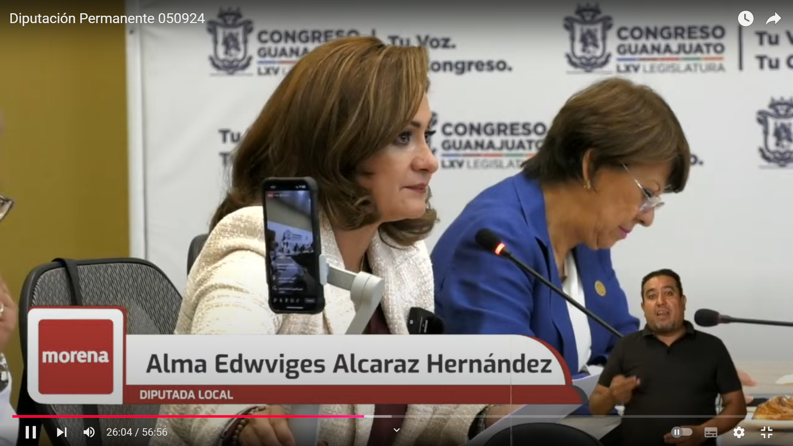

Sí, muchas gracias, muy buen día, tengan diputadas, diputados, medios de comunicación y quienes nos siguen por las diferentes plataformas electrónicas. Amigas y amigos, tal como lo ha señalado el propio Presidente de la República, Andrés Manuel López Obrador, en el Estado de Guanajuato, pues la pobreza, la inseguridad y la corrupción son el pan de cada día lo que ha provocado que nuestra sociedad pues esté completamente descompuesta.
Un claro ejemplo de esto es el municipio de León, pues según los datos de (CONEVAL), se trata del primer lugar nacional en pobreza, segundo lugar nacional en pobreza extrema este municipio. A la par, según el Secretariado Ejecutivo del Sistema Nacional de Seguridad Pública, también resulta que en León, es el tercer lugar nacional en incidencia de homicidios dolosos, con arma de fuego, con 289 carpetas de investigación en los primeros, en los primeros 7 meses del año, mientras tanto, ¿Qué sucede mientras tanto? Mientras tanto, las autoridades estatales y municipales únicamente se concentran en hacer negocios, en hacer bisnes, como luego dicen verdad vulgarmente, en hacer negocios, negocios al amparo del poder político, aquí no solo abundan los conflictos de interés como (SAPAL) que otorgó 47 millones de pesos en contratos a empresas de Gabriel Zermeño, Gabriel Zermeño quien es el yerno de su Consejo del Presidente del Consejo de esta organización, Antonio Morfín, tal como lo reveló este noticiero electrónico POPLab hace algunos días.
También vemos además que el municipio hace negocios hasta con los juguetes que otorga, por ejemplo, en la cabalgata de Reyes del 2024 el Gobierno estatal panista de Alejandra Gutiérrez compró 630 paquetes de juguetes a la empresa “Colorín” por 1 millon 721 mil 160 pesos, es decir, paquetes de 2 mil 732 pesos cada uno, el problema es que esos paquetes de juguetes cuando fueron revisados, pues solamente traían pelotas de plástico, muñequitas y algunos que otros juegos de mesa. Lo peor es que en esa misma operación cotizaron a tres proveedores y a pesar de que la diferencia con la oferta más baja era de 600 mil peso decidieron beneficiar a la empresa “Colorín”.
Esto ya es de conocimiento de la Auditoría Superior del Estado de Guanajuato, sin embargo, sabemos que, aunque el Auditor tapadera haga la observación porque no le queda otra antes de retirarse del cargo para que exista una sanción pues debe emplearse la investigación, sustanciar procesos y hacer las denuncias correspondientes, que por cierto, las denuncias que presentó la Auditoría Superior del Estado ante el Ministerio Público, que el histórico nos habla de 265 en el 2023 sólo solamente se logró una sola sentencia, ese es el nivel de irresponsabilidad con el que actúa la Fiscalía General del Estado, en este caso la Fiscalía Anticorrupción, en casos tan delicados como lo es el mal uso de los recursos públicos.
Esto le toco, como nuevo Auditor Superior, el problema es que ese proceso, del nuevo Auditor Superior, pue ya nació de manera irregular, al iniciar sin que haya entrado en vigor la renuncia del todavía Auditor Javier Pérez y con lo cual se está omitiendo el artículo 92 de la Ley de Fiscalización Superior que regula el encargo, del despacho, es decir, que cuando el Auditor no está, renuncia, lo hacen renunciar, se queda un encargado de despacho, eso lo regula el artículo 92 de esta ley, sin embargo el mismo caso continua el mismo Auditor y no hay ningún encargado de despacho, van a poner a un nuevo Auditor del Estado.
Ahora tenemos una larga lista de aspirantes que tienen un par de perfiles independientes pero que palidecen que quedan casi, casi sin efectos, queda casi, casi como ya se decía, pálidos ante esa prisa que tiene el Partido Acción Nacional y sus aliados para aprovechar los últimos días que le quedan, de mayoría calificada que ya son muy pocos días, por cierto, en este congreso del Estado.
Para imponer a alguien cercano al poder para que pueda seguir garantizando y tolerando la corrupción que ahora pues estará a cargo de otros personajes. Así, tenemos una lista que incluye a varios allegados, al propio Javier Pérez, a otros perfiles que ya demostraron completa incompetencia en el sistema estatal anticorrupción, o mejor dicho, que se supieron hacer de la vista gorda, a otros que vienen directamente, de Subsecretarías de Estado del Gobierno de Diego Sinhue a otros más con marcada militancia partidista panista.
Por lo anterior, desde el Grupo Parlamentario de Morena consideramos que en León, al igual que todo el Estado de Guanajuato, merece gobiernos cercanos al pueblo no cercanos a esos negocios ilegítimos que le encantan al gobierno panista neoliberal del Estado de Guanajuato, Guanajuato merece justicia, no más pactos de impunidad, por eso estoy segura de que independientemente de la podredumbre, del Partido Acción Nacional, nuestro movimiento va a pelear desde las alcaldías, los gobiernos municipales y el Congreso para regenerar la vida pública y lograr el bienestar de todas y de todos.
Es cuanto diputado, Presidente, muchas gracias.
- La Presidencia.- Adelante, diputada Alma.
- Toca el turno a la diputada Susana Bermúdez, la diputada Susana tiene la palabra hasta por 10 minutos.

(Hace uso de la voz la diputada Susana Bermúdez Cano, para hablar en asunto de interés general)

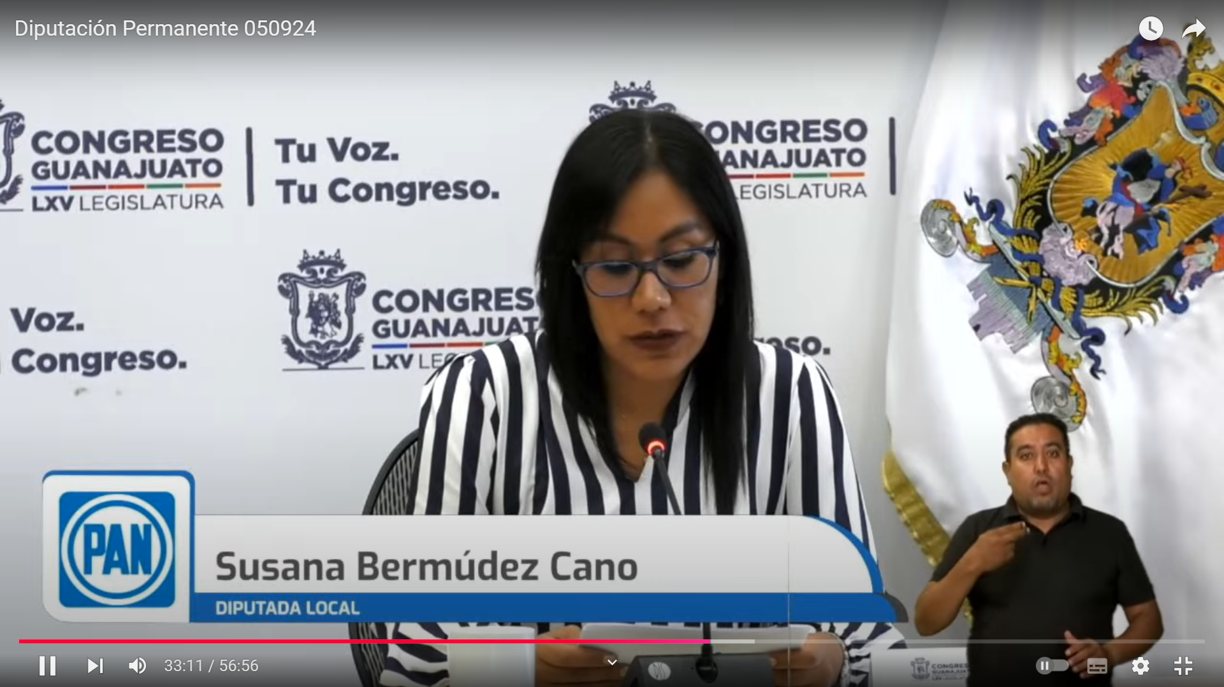

Muchas gracias, Presidente, con el permiso de la Diputación Permanente, agradezco la atención de los diputados, diputadas, y saludo a quienes nos siguen a través de los diversos medios digitales y a los medios de comunicación, hoy quiero hablarles de un tema importante como es el medio ambiente, hay de acuerdo con el informe mundial sobre las drogas 2024. Publicado por la Oficina de las Naciones Unidas contra la Droga y el Delito de la Organización Mundial de las Naciones Unidas.
México se mantiene, entre los países del mundo que concentran la producción a gran escala, de drogas, sintéticas, como la metanfetamina y el fentanilo, a nivel mundial dicho informe nos coloca junto a países y Siria, países en los que se enfrentan retos de gobernanza y nulo Estado de Derecho, donde México no es la excepción y quiero decirles que no es casualidad ha hecho este Gobierno por no tener un Estado de Derecho, sin duda, el resultado que genera la producción, el tráfico y el uso de drogas sintéticas, es notorio y sobre todo, evidente, cada vez más es mayor, la inestabilidad y la desigualdad, así, como los daños a la salud de las personas, atrapadas por el consumo, si bien, los daños a la salud, están cuantificados, existe un daño que no sale a la luz, se trata del daño ambiental, un daño colateral, derivado de la producción de la producción de drogas sintéticas, que se genera, en los laboratorios clandestinos, y que no se cuenta con cifras precisas de tal afectación. Pero los estragos son evidentes y la importancia es poca.
Existen estudios documentados donde señalan que estos narcos laboratorios dejan a su paso destrucción ambiental, los desechos químicos arrojados al suelo, agua y aire son extremadamente tóxicos que afectan gravemente la biodiversidad, lo que representa la pérdida de nuestra flora y fauna, la contaminación de ríos y lagos cercanos a estos lugares donde se producen las drogas ilegales sintéticas.
De acuerdo con los propios datos, del Gobierno Federal, los precursores químicos provienen del Continente Asiático y son transportados vía marítima, arribando a los puertos mexicanos, de Lázaro Cárdenas, Michoacán, Mazatlán, Sinaloa y Manzanillo, en el informe de la oficina de las Naciones Unidas contra la Droga y el Delito en el 2022, se estima que la producción ilegal de cada kilogramo de metanfetamina genera al menos 6 kg de desechos tóxicos. Luego, entonces con dichos datos se puede estimar que en México en 1 año la producción ilegal de Metanfetaminas generó entre aproximadamente 1 millon 746 mil 960 kg y 2 millones 600, 6 mil 40 kilogramos de desechos tóxicos.
Conforme al reporte de quinto elemento, Lab, encontró, que las autoridades encargas de perseguir, los crímenes medio ambientales no han intervenido, en ningún, caso de contaminación ocasionada por dicho laboratorios clandestinos.
Tan solo, el pasado 22/05/2024, elementos de la Secretaría de Marina, en coordinación con la Fiscalía General de la República. Localizaron, un laboratorio clandestino presuntamente empleado para la elaboración de drogas sintéticas, en el poblado de Agua Caliente de Vaca, municipio de Choix, Estado de Sinaloa. Donde localizaron aproximadamente 19 mil 400 L y 14000 kg de químicos esenciales y precursores químicos, así como 7 cuatri tambos de 1000 L también, tambos y bidones de diversas capacidades y material diverso, presuntamente empleado, para la elaboración de drogas, sintética, pero como lo he dicho, a nadie le importa, ni a los que son oriundos de haya.
Luego, se presume la existencia de 2,132 laboratorios clandestinos encontrados, tan solo en los últimos 5 Años, la cifra de laboratorios descubiertos a nivel nacional ha crecido más de 16 veces, de 58 en 2018 a 948 en 2023. Ha habido 2,079 hallazgos en el sexenio del Presidente. Pero regresando al. Principal, la pregunta es. ¿Quién se hace cargo de proteger? No solo el tema de la salud, que es tan delicado, sino del medio ambiente y procurar su restauración derivado del impacto que generan esos laboratorios clandestinos, hoy vemos que a nadie le importa, ni a la Procuraduría Federal de Protección al Medio Ambiente, que es la encargada de vigilar y evaluar el cumplimiento de las disposiciones jurídicas aplicables para la restauración, preservación y protección de los recursos naturales, no lo hace, la respuesta, es simple, no se cuentan con datos o indicadores para establecer, cuantitativamente, los daños no existe un diagnóstico, gubernamental, por lo tanto no es un tema relevante, ni de interés, es para el Gobierno Federal, es clara la falta de coordinación pero sobres todo la importancia para el tema.
Es necesario, activar urgentemente estrategias e implementar acciones para atender el problema de la contaminación ecológica y el daño ambiental que están causando miles de toneladas de químicos tóxicos que sueltan en el suelo agua y aire, los laboratorios clandestinos de drogas sintéticas afectan la biodiversidad, y la productividad de los ecosistemas y que destruyen el medio ambiente, visibilicemos este tema.
Es cuánto.

- La Presidencia.- Gracias diputada.
- Toca el turno hasta por 10 minutos la participación del diputado Cuauhtémoc Becerra González.
(Hace uso de la voz el diputado Cuauhtémoc Becerra González, para hablar en asuntos de interés general)

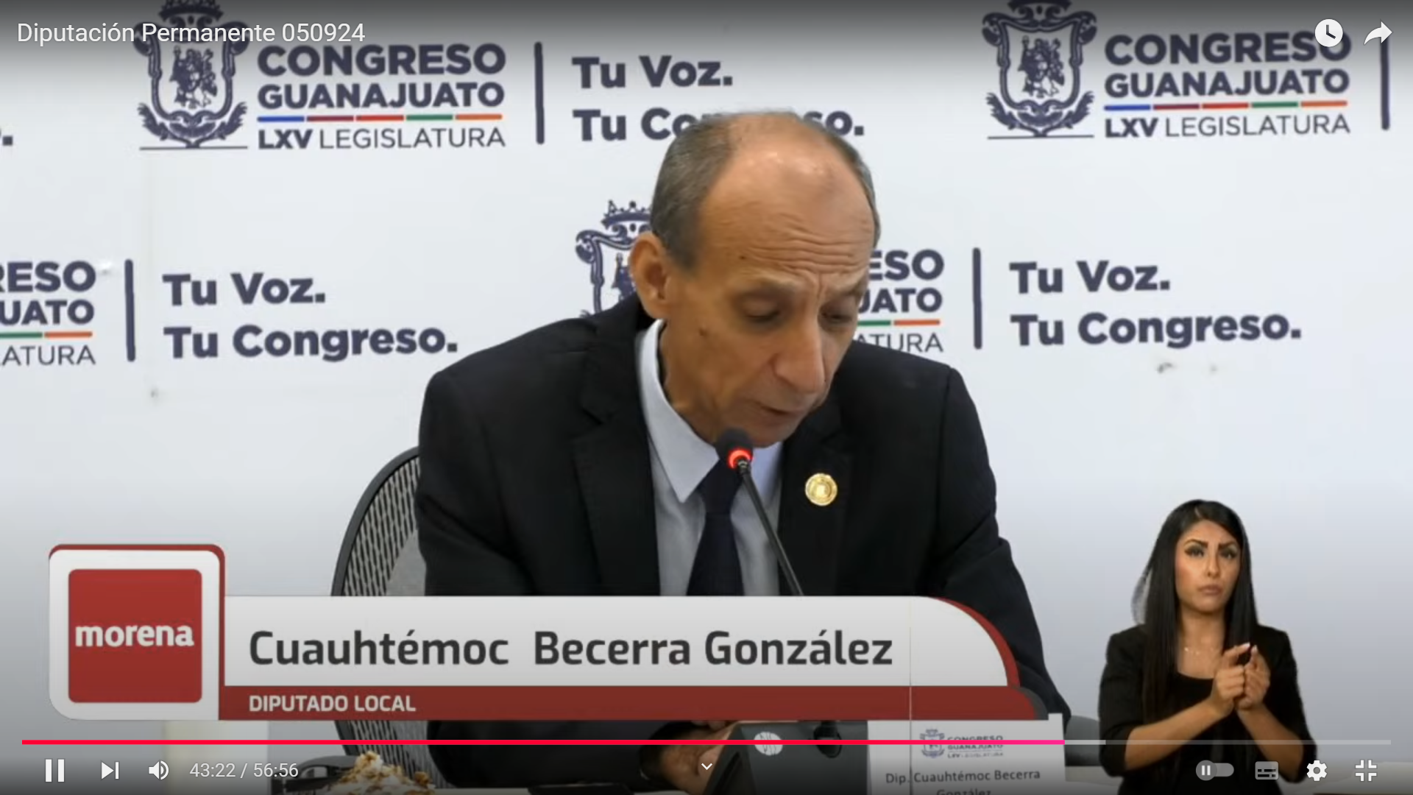
Muchas gracias, Presidente, con gusto saludo a mis compañeras y compañeros diputados, a quienes nos acompañan aquí en la Sesión de esta Diputación Permanente, a los medios de comunicación que nos cubren y desde luego, a todas aquellas personas quienes nos siguen con interés, a través de los medios remotos, mi participación el día de hoy, pues es un tanto triste a mí me gusta siempre participar con temas propositivos, jocosos y demás, pero pues ahora la situación parece que así lo amerita y pues bueno, me toca hablar un poco de esta violencia galopante que se está generando en el Estado, sobre todo en algunas regiones muy puntualizadas.
Y por eso mismo, quienes integramos el Grupo Parlamentario de Morena aquí en el Congreso de Guanajuato, pues lamentamos la situación está, de esta violencia espiral que como ya dije priva en nuestro Estado y recientemente está golpeando al municipio de Comonfort y su región y sus alrededores.
Exigimos se realice una investigación eficaz pero verdaderamente eficaz que considere el análisis de contexto sobre estos acontecimientos violentos que en los últimos días ha cobrado la vida de dos personas cercanas al Presidente recién electo de Comonfort, Gilberto Zárate Nieves.
Quienes formamos parte de Morena, vemos con preocupación estos ataques que han padecido algunas personas integrantes de los Grupos, sobre todo de los grupos ganadores, así como los nulos resultados por parte de las autoridades responsables de la procuración de justicia, más allá de esas declaraciones frías impersonales, pero sobre todo revictimizantes.
La transición rumbo al cambio verdadero, que habrá de llegar a miles de ciudadanas y ciudadanos, quienes el pasado 2 de junio manifestaron su decisión en las urnas, deberían realizarse bajo un ambiente pacífico que garantice la tranquilidad y seguridad de todas y todos. Sin embargo, vemos con preocupación los ataques sistemáticos en contra de nuestras compañeras y compañeros del movimiento, ¡ya basta!. Por eso, exigimos desde aquí de esta máxima tribuna se intensifique la presencia efectiva de elementos de seguridad tanto del Estado como de los municipios de forma estratégica para evitar en lo posible, se sigan presentando este tipo de agresiones del mismo modo a la Fiscalía General del Estado para que se realice una investigación eficaz, certera, verás y pues que logre dar con los responsables de toda esta vorágine de violencia que parece ser que no para.
Es cuanto Señor Presidente.
- La Presidencia.- Gracias, diputado.
- Toca el turno al diputado Ernesto Millán Soberanes, tiene la palabra diputado hasta por 10 minutos.
(Hace uso de la voz el diputado Ernesto Millán Soberanes, para hablar en asuntos de interés general)

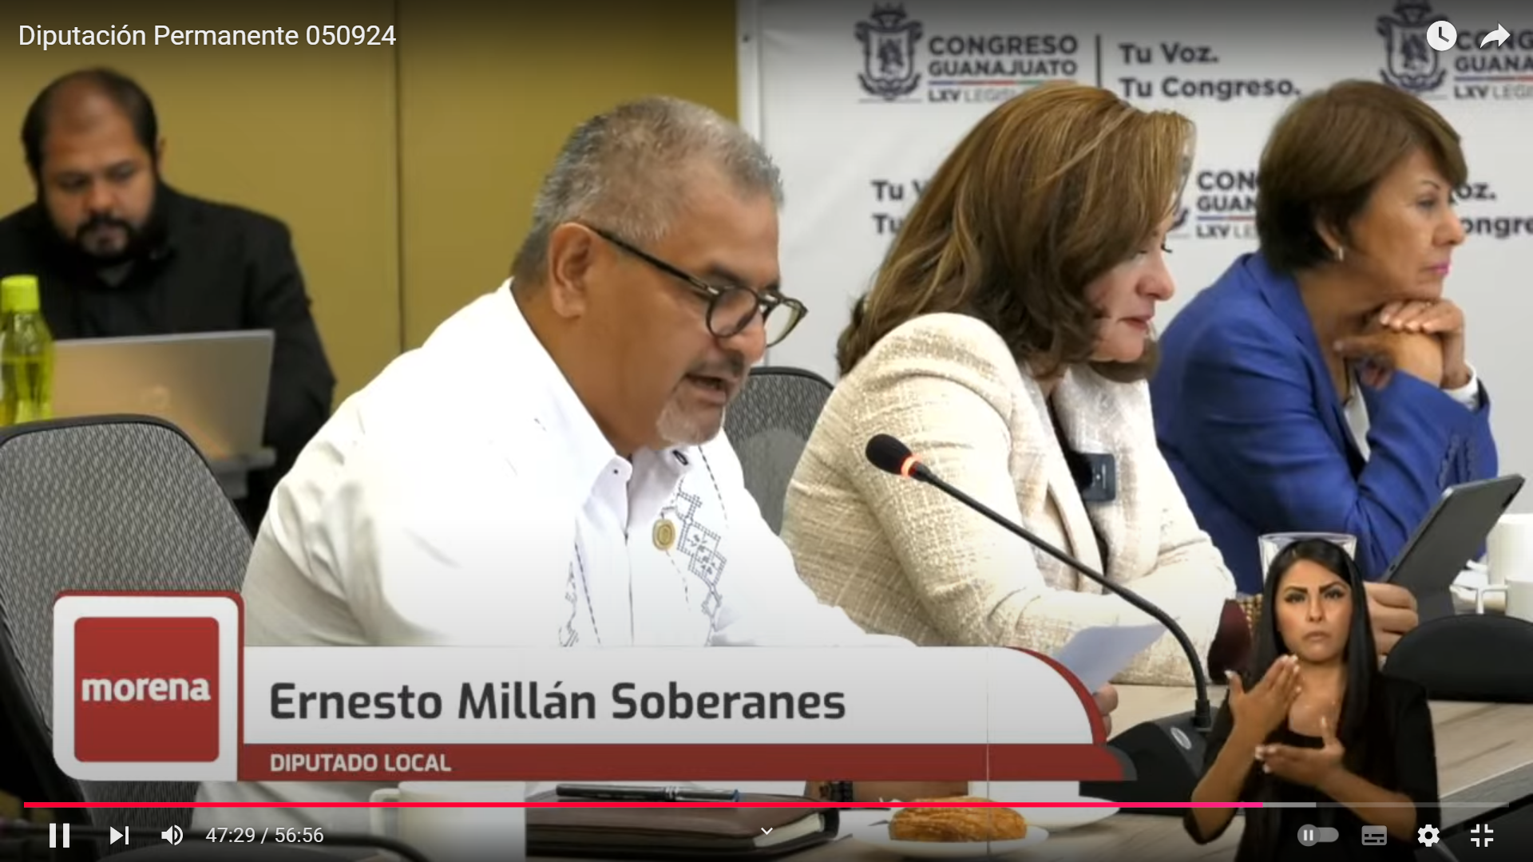
Muchas gracias Presidente, aprovecho para saludar con mucho gusto a los integrantes de la Mesa Directiva, todos compañeras, compañeros diputadas y diputados que nos acompañan y por supuesto a mi querida amiga la diputada Edith, que nos acompaña a distancia, a todos los medios de comunicación que siempre están muy pendientes, de este Congreso.
Uno de los objetivos de la reforma al Poder Judicial es constituir un sistema que garantice la independencia judicial, se busca erradicar el nepotismo y el tráfico de influencias como los grandes motores de designación de personas juzgadoras en nuestro país. Y en su lugar, establecer el voto popular, libre y secreto de las personas juzgadoras. Esta propuesta ha provocado la reacción de quienes siempre han desconfiado del pueblo y de la democracia y de muchos de los que se han beneficiado con el sistema de privilegios que existe en la actualidad.
Así, por ejemplo, en días pasados el Poder Judicial del Estado, realizó un posicionamiento en contra, de la reforma judicial, su consigna principal era la independencia judicial y Eduardo López Mares, fue uno de quienes encabezaba dicha propuesta, como sabemos, López Mares, superó la elección estatal como Dirigente Partidista de Acción Nacional y después de hacerlo, fue impuesto por el Gobernador del Estado y respaldado por la mayoría panista de esa legislatura para ocupar el cargo de Consejero en el Poder Judicial, ahora el exdirigente de Acción Nacional, no nada más se encarga de la disciplina y evaluación de las y los jueces en Guanajuato, sino también de la defensa de la independencia judicial. Otra muestra de independencia judicial en Guanajuato tiene que ver con lo que vivimos en esta sesión. En donde se dio cuenta de las propuestas de terna formulada por el Gobernador del Estado para designar un magistrado propietario del poder judicial del Estado. Dicha propuesta responde a la renuncia presentada hace unos días por la Licenciada Arcelia María González González, al cargo de magistrada propietaria del Poder Judicial del Estado y que actualmente, este Congreso aún no resuelve. Así, previa aprobación por la comisión correspondiente de la renuncia señalada, ya estamos dando trámite a la propuesta de terna que envió el Gobernador, lo peor, es que dicha terna se compone de 3 perfiles provenientes de la nómina del Congreso del Estado.
Al mismo tiempo, los medios de comunicación han dado cuenta de que la intención de la renuncia de la magistrada está relacionada precisamente con trabajar para el Gobierno Estatal, más allá del irregular trámite que se le está dando a la solicitud de renuncia de la magistrada, este modo de operar evidencia la relación de hermandad que ha existido entre el Poder Ejecutivo y el Poder Judicial aquí en el Estado de Guanajuato.
La división de poderes realmente existe solo en una fachada, es una fachada porque la única división real es entre el pueblo y las élites institucionales de Guanajuato, por eso, desde el Grupo Parlamentario de Morena, celebramos que se haya dado, que se haya dado un primer paso en la aprobación de la reforma judicial en la Cámara de Diputados, esperando se logre también la mayoría calificada en el Senado de la República
- Es cuanto Presidente, gracias.
- La Presidencia.- Gracias, diputado.
- La Secretaría.- Señor Presidente, me permito informarle que se han agotado los asuntos listados en el orden del día, así, asimismo le informo que la asistencia a la presente sesión fue de 11 diputadas y diputados.
- La Presidencia.- Perdón, no vi su micrófono diputada, una disculpa, este sí ¿Para qué efecto perdón? (Voz) diputada Susana Bermúdez Cano, era para rectificación de hechos, pero creo que ya está la acabo ¿Hay oportunidad o no Presidente? (Voz) diputado Presidente, no, debe de haber, lo que pasa es que no vi su micrófono y bueno estaba escuchando a nuestro
Apoyo Parlamentario, le ofrezco una disculpa, adelante yo creo que es dable la oportunidad nada más, que me pueda precisar a que hechos se va a referir, (Voz) diputada Susana Bermúdez Cano Si, a la Independencia del Poder Judicial, el de que va la reforma busca constituir un sistema de Independencia Judicial y el hecho de que hoy se tramita una terna y el tema de la defensa de la Independencia y el posicionamiento del Tribunal del Poder judicial del Estado de Guanajuato.
- La Presidencia.- Sí, si lleva relación, se le concede el uso de la palabra hasta por 5 minutos diputada Susana.
(Hace uso de la voz la diputada Susana Bermúdez Cano, para rectificación de hechos del diputado que le antecedió en el uso de la voz)

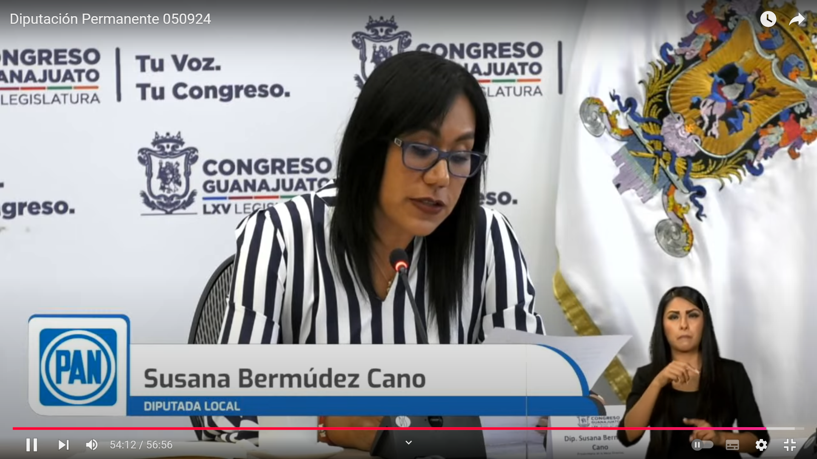
Muchas gracias, hoy vemos como en algunos casos se quieren deslindar y quieren señalarlos solamente como federales y en otros si pretenden hacer suyos los federales en los locales.
Siempre existe la confusión de que abanderar y de que deslindarse o de que desligarse. Hoy vemos como pretenden cambiar la naturaleza del Poder judicial donde históricamente se ha realizado un proceso para esa independencia de cada uno de los poderes hay lugares donde se ha hecho a través del voto popular, pero en el Poder Judicial su naturaleza no depende de esa elección popular.
Pareciera que vivimos en un tema de dos, de dos polarizaciones, donde hay gente que está contra los ciudadanos y donde hay gente que los quiere proteger, pero es mentira y finalmente no controlamos a veces si vemos todos los actos que se dan movilizaciones en temas electorales a nivel nacional, vemos como de una manera los siervos de la nación están constantemente en la calle, generando una estructura electoral bastante dependiente de cada uno de los elementos de los beneficios sociales para acondicionar ese voto, vemos las movilizaciones de los adultos mayores, imagínense ahora en un Poder Judicial donde el juzgador va a tener que depender de esas movilizaciones.
Hoy, Guanajuato reitera su defensa no sólo desde el Poder Judicial, sino desde quienes estamos aquí desde el grupo Parlamentario de Acción Nacional y yo quiero reiterar que a veces el acatar, denostar y acusar a las personas es sencillo, no reconocer la trayectoria profesional de quienes aspiran a un cargo ¿Es vil o es ignorancia? nuestro sistema está diseñado de tal manera que se deben generar contrapesos dentro de las instituciones.
En principio, la propuesta de la terna para la designación de magistrado del Poder Judicial, es una atribución del Gobernador del Estado, ésta conforme a la fracción XII del artículo 77, donde este Congreso, tiene la facultad de designar a los magistrados propuestos en dicha terna; estos profesionistas del Derecho deben reunir los requisitos que señala el artículo 85 de la Constitución Local, es decir, deben colmar los requisitos para magistrado del Supremo Tribunal de Justicia.
Para ello no basta solo hacer señalamientos ambiguos o suposiciones subjetivas basadas en la mera percepción mucho menos si no se respaldan bajo la acreditación de las causales que establecen los propios requisitos.
Es un ideal podamos imaginar en qué propuesta para ser magistrado o consejero es aquella en la que los integrantes de la terna cuenten con carrera judicial o con la especialización en el cargo. Sin embargo, la realidad es que precisamente lo contrario, cuya justificación reside en la propia teología del Supremo Tribunal de Justicia en caso de magistraturas y del Poder Judicial de sus consejerías, que en sus debates y administración debe contar con la visión no solo del jurista con carrera judicial, sino también del abogado en el desempeño de la profesión.
- Es cuanto Presidente.
- La Presidencia.- Gracias, ahora si dejen me fijo.
- La Secretaría.- Ahora sí, Presidente, me permito informarle que se han agotado los asuntos listados en el orden del día.
- Asimismo, informó que la asistencia a la presente sesión fue de 11 diputadas y diputados.
- En virtud de que el quórum de asistencia a la presente sesión se ha mantenido hasta el momento, no procede a instruir a un nuevo pase de lista.
- Se levanta la sesión siendo las 11:18 (Once con dieciocho minutos) y se comunica a las diputadas y los diputados que se les citará para la siguiente por conducto de la Secretaría General. Por su participación asistencia, muchas gracias.


Dip. Luis Ernesto Ayala Torres
Dip. David Martínez Mendizával
Dip. Alejandro Arias Ávila
Dip. Gerardo Fernández González
Dip. Dessire Angel Rocha

Secretario General del
H. Congreso del Estado
Mtro. Christian Javier Cruz Villegas

Dirección General Parlamentaria
Mtro. Jorge Octavio Sopeña Quiroz

Diario de los Debates y Crónica Parlamentaria
Lic. Carlos Zeferino Padilla Muñoz

Transcripción y Corrección de Estilo
C. Marysol Vizguerra Olmos

Junta de Gobierno y Coordinación Política

https://congreso-gto.s3.amazonaws.com/uploads/orden_archivo/archivo/34612/Orden_del_di_a_diputacio_n_permanente_5_septiembre_2024.pdf
https://congreso-gto.s3.amazonaws.com/uploads/orden_archivo/archivo/34613/Acta_nu_mero_34_29_agosto_2024.pdf
https://congreso-gto.s3.amazonaws.com/uploads/orden_archivo/archivo/34614/Extracto_5_septiembre_2024.pdf
https://congreso-gto.s3.amazonaws.com/uploads/orden_archivo/archivo/34615/Terna_Magistrado_Propietario_PJ.pdf
https://congreso-gto.s3.amazonaws.com/uploads/orden_archivo/archivo/34616/PPA_GPMORENA_Ayuntamiento_Gto_83882__5_SEPTIEMBRE_2024_.pdf
Duración de la sesión (Cuarenta y un minutos)

